

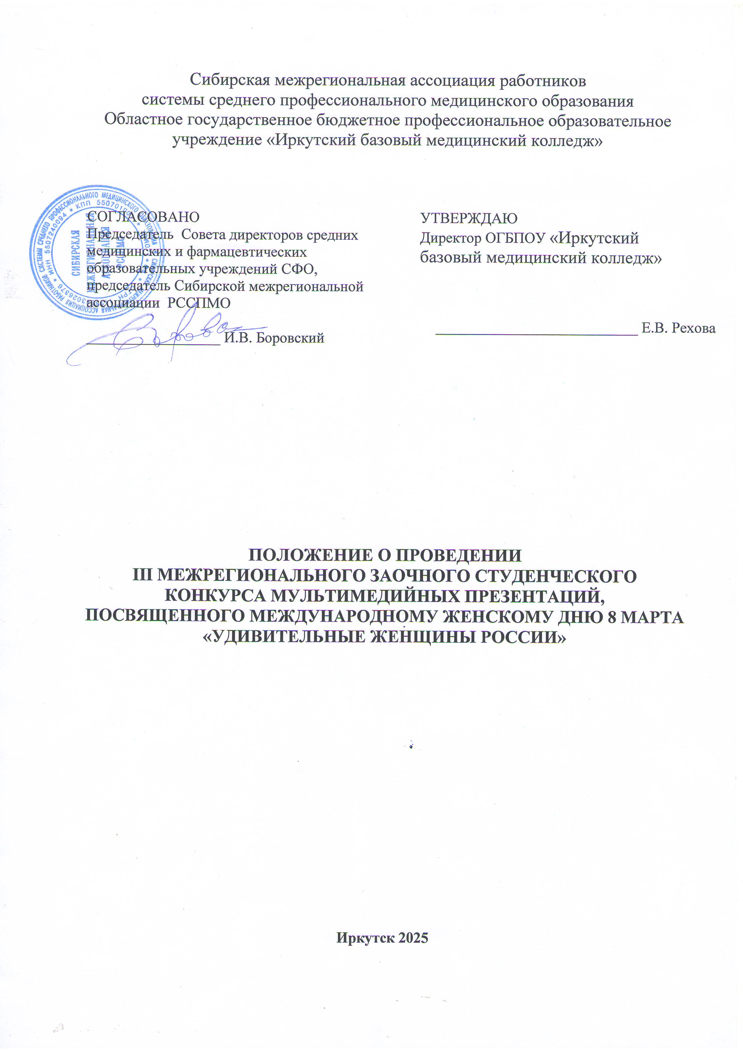

**1 Общие положения**

* 1. Настоящее Положение об организации и проведении  III межрегионального заочного студенческого конкурса мультимедийных презентаций, посвященного Международному женскому дню 8 марта (далее – Конкурс) ***«Удивительные женщины России»*** определяет основные цели, задачи, категории участников, сроки и порядок проведения.
  2. Организаторами Конкурса выступают Сибирская межрегиональная ассоциация работников системы среднего профессионального медицинского образования и Областное государственное бюджетное профессиональное образовательное учреждение «Иркутский базовый медицинский колледж» (далее ОГБПОУ ИБМК).
  3. Конкурс проводится в рамках реализации плана Сибирской межрегиональной ассоциации работников системы среднего профессионального медицинского образования (далее - Сибирская межрегиональная ассоциация РССПМО) на 2025 год.
  4. Непосредственное руководство проведением Конкурса осуществляет Оргкомитет, состав которого определяется приказом директора ОГБПОУ ИБМК.
  5. Обязанности Оргкомитета:
  + разработка Положения о Конкурсе и пакета документов по проведению Конкурса;
  + прием заявок и работ участников Конкурса;
  + формирование состава жюри;
  + подведение итогов Конкурса.

1.6. Положение разработано на основе Федерального Закона «Об образовании в Российской Федерации» от 29.12.2012 № 273-ФЗ (в редакции от 31.12.2014) (ст. 77), в соответствии с ФГОС СПО по специальностям медицинского профиля.

**2 Цели и задачи Конкурса**

2.1. Конкурс проводится в целях развития творческого потенциала студентов и формирования гражданских и нравственных ориентиров, уважительного отношения к женщине.

2.2. Основные задачи Конкурса:

2.2.1 расширение исторических знаний, стимулирование способностей к самостоятельной исследовательской работе;

2.2.2 развитие творческих способностей обучающихся, творческого мышления, воображения;

2.2.3 развитие мотивации к интеллектуальной деятельности и совершенствование навыков самостоятельной работы;

2.2.4 развитие информационной компетенции.

**3 Участники Конкурса**

1. В Конкурсе могут принять участие обучающиеся средних профессиональных образовательных организаций медицинского и фармацевтического профиля Сибирского федерального округа.
2. От образовательной организации не более одной работы по каждой номинации.
3. К участию допускаются как индивидуальные работы, так и групповые (до 2 человек).

**4 Организация и проведение Конкурса**

4.1. Организацию по подготовке и проведению Конкурса осуществляет оргкомитет, в состав которого входят: координатор заведующий отделом по ИТ и МР колледжа Давыдова С.Н. и преподаватели Иркутского базового медицинского колледжа:

Балабанова И.Г. – преподаватель;

Гусак И.А. – преподаватель;

Петрова Е.К. – преподаватель;

4.2. Для оценки конкурсных работ формируется жюри из членов оргкомитета Конкурса. В обязанности жюри входит:

* просмотр и оценка индивидуальных конкурсных работ по номинациям Конкурса;
* определение победителей Конкурса;
* заполнение протокола результатов Конкурса.

4.3. Жюри несет ответственность за объективность оценки конкурсных работ, определение победителей, оформление соответствующей документации.

4.4. Для участия в Конкурсе необходимо направить в срок **до 10 марта 2025 года** на е-mail: [**iralgu@yandex.ru**](mailto:iralgu@yandex.ru)с темой письма «Конкурс Презентаций»:

* заявку (Приложение 1);
* конкурсную работу в формате .ppt, .pptx (наименование согласно образцу: Иванов И.И. _ИБМК);

4.5. Отправка заявки на участие подразумевает согласие со всеми пунктами данного Положения и согласие на обработку персональных данных участника;

4.6. Оценка работ и подведение итогов с 11 по 18 марта 2025 года.

4.7. Конкурс включает в себя следующие номинации:

* «Женское лицо войны»;
* «Женщины-медики – герои Великой Отечественной войны»;
* «Мама – одно слово, четыре буквы, вечный смысл…»;
* «Женщины – защитники Отечества».

**5 Требования к содержанию работы**

5.1. Презентация выполняется в программе Microsoft Power Point.

5.2. Первый слайд оформляется как титульный лист **с указанием номинации, названия презентации и информации о конкурсанте и руководителе (Ф.И. автора, группа)**.

5.3. Последний слайд – список использованных материалов и источников информации.

5.4 Презентация НЕ должна быть уже готовым «продуктом», взятым из Интернет-ресурсов.

5.5. Соблюдение правил оформления презентации: шрифтовое оформление; цветовая гамма; графическая информация (фотографии, картинки, схемы и т.п.); элементы анимации, аудио-и видеофрагменты (если необходимы);

5.6 На Конкурс не принимаются работы:

* не соответствующие тематике Конкурса;
* рекламного характера;
* оскорбляющие достоинство и чувства других людей;
* содержащие призывы к разжиганию межнациональной вражды, пропаганду религиозных вероисповеданий;
* заимствованные из Интернет-ресурсов.

5.7. Конкурсные работы оцениваются по 5-балльной системе по следующим критериям:

* соответствие презентации заявленной теме;
* оформление работы в соответствии с требованиями;
* содержательность, лаконичность, глубина и полнота раскрытия темы;
* оригинальность, творческая новизна;
* эстетичность, художественное оформление, стилистическое единство презентации;
* информативность, логика представления информации.

**6 Подведение итогов, поощрение участников Конкурса**

6.1. Итоги Конкурса подводит оргкомитет в течение 8 дней после проведения Конкурса.

6.2. Победителям Конкурса вручаются дипломы за 1-ое, 2-ое и 3-е места, участникам вручаются сертификаты. Рассылка дипломов и сертификатов не позднее 10 апреля текущего года.

6.5. Участие в Конкурсе бесплатное.

6.6. Информация о результатах Конкурса размещается на официальном сайте Ассоциации РССПМО в официальной группе ИБМК ВКонтакте: <https://vk.com/ibmk38>.

**Контактное лицо:**

Гусак Ирина Александровна

E-mail:[iralgu@yandex.ru](mailto:iralgu@yandex.ru)

Тел. 89086633510

Приложение 1

**Заявка**

на участие в III Межрегиональном заочном студенческом конкурсе мультимедийных презентаций, посвященном Международному женскому дню 8 марта **«Удивительные женщины России»**

|  |  |
| --- | --- |
| Образовательное учреждение (аббревиатура и полное название колледжа) |  |
| Специальность |  |
| Курс обучения, группа |  |
| ФИО преподавателя, подготовившего участника (полностью) |  |
| ФИО участника(ов) (полностью) |  |
| Номинация |  |
| Название презентации |  |
| Контактный телефон (мобильный) |  |
| E-mail для обратной связи |  |